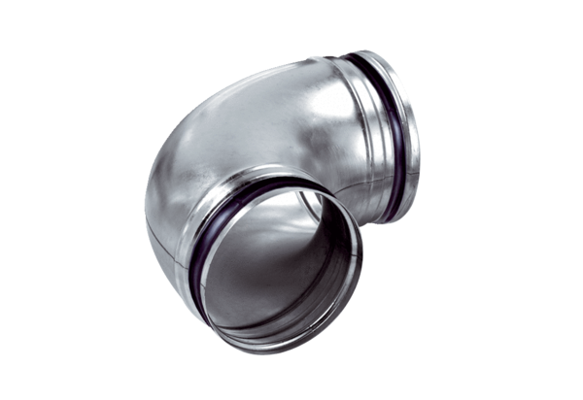Kolanko 90°, ciągnione B90-180Opakowanie jednostkowe: 1 sztukaAsortyment: K
Numer artykułu: 0055.0315Producent: MAICO

